Základná škola, Školská 389, Sačurov



Meno a priezvisko: ..................................................................... Trieda: ...................

1. **Rozhodni : áno, či nie ?**
2. Atmosféra je vodný obal Zeme.
3. Meteority horia v atmosfére.
4. Ozónová vrstva je spojenie molekúl kyslíka.
5. Ozónovú dieru vedci objavili v roku 1885.
6. Čím sme vyššie nad úrovňou mora, tým je vzduch hustejší.
7. Polárnu žiaru spôsobujú slnečné vetry a slnečná radiácia.
8. **Vyber správnu odpoveď :**

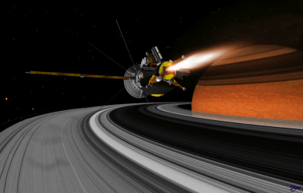

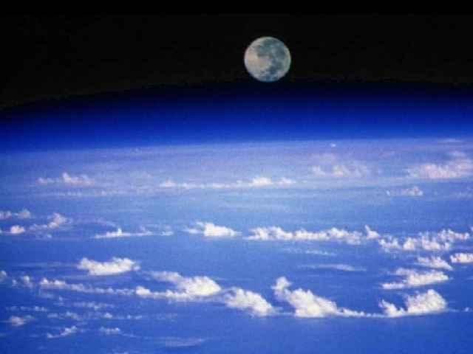 **V atmosfére je najviac ...**

1. **dusíka**
2. 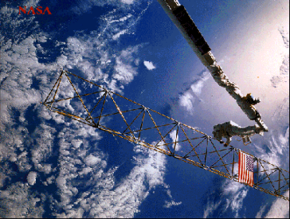**kyslíka**
3. **oxidu uhličitého**
4. **argónu**
5. **Spoj pojmy patriace k sebe :**

**cirus typ oblakov**

**exhalát najnižšia vrstva atmosféry**

**troposféra plynný obal Zeme**

**atmosféra látka vypúšťaná do ovzdušia pri ľudskej činnosti**

**Zemepis 5.ročník : Atmosféra © by 2011 Mgr. Iveta Šaffová**

1. **Popíš kolobeh vody:**

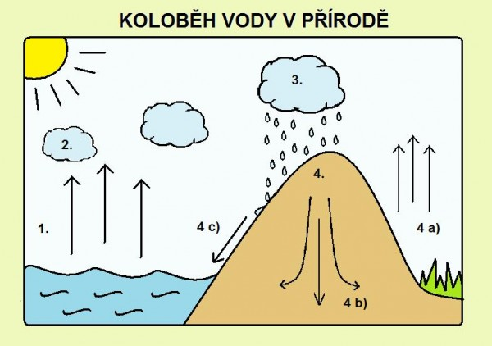

1. **_________________**
2. **_________________**
3. **_________________**
4. **_________________**

**a)________________**

**b)________________**

**c)________________**

.

1. **Čo je na obrázku ?**

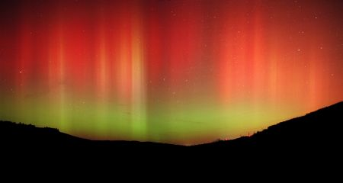

**_______________________**

1. **Rozlúšti slová :**

**ZÓNO .........................................**

**SLÍKKY .........................................**

**RAMOTERSFÉ .........................................**

**ZÁDENKONCIA .........................................**

**RÁNBAKY .........................................**

**RAMOSFÉAT .........................................**

**SIEMII .........................................**

**OTERITME .........................................**

**Zemepis 5.ročník : Atmosféra © by 2011 Mgr. Iveta Šaffová**

1. **Vylúšti tajničku :**

|  |  |  |  |  |  |  |  |  |  |  |  |  |  |  |  |  |  |  |  |  |  |  |
| --- | --- | --- | --- | --- | --- | --- | --- | --- | --- | --- | --- | --- | --- | --- | --- | --- | --- | --- | --- | --- | --- | --- |
|  |  |  |  |  |  |  |  | 1. |  |  |  |  |  |  |  |  |  |  |  |  |  |  |
|  |  |  |  |  |  |  |  |  |  | 2. |  |  |  |  |  |  |  |  |  |  |  |  |
|  |  |  |  |  |  |  |  | 3. |  |  |  |  |  |  |  |  |  |  |  |  |  |  |
|  |  |  |  |  |  |  |  |  |  | 4. |  |  |  |  |  |  |  |  |  |  |  |  |
| 5. |  |  |  |  |  |  |  |  |  |  |  |  |  |  |  |  |  |  |  |  |  |  |
|  |  |  |  |  |  |  |  | 6. |  |  |  |  |  |  |  |  |  |  |  |  |  |  |

1. tvorí 0,003% atmosféry
2. skúma počasie
3. úlety zo zdroja znečistenia do okolitého prostredia
4. 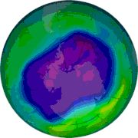časť atmosféry, v ktorej sa nachádza ozónová vrstva
5. 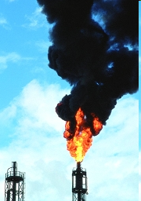úkaz, ktorý spôsobujú slnečné vetry a slnečná radiácia
6. spôsobujú zväčšujúcu sa ozónovú dieru

**8. Doplň :**

1. **Najvrchnejšia vrstva atmosféry sa nazýva ....................... .**
2. **............................ nás chráni pred škodlivý slnečným žiarením.**
3. **20,94% atmosféry tvorí ....................... .**
4. **Poznáme severnú a južnú ............................................... .**
5. **............................ sú úlety zo zdroja znečistenia do okolitého prostredia.**
6. **Na zemskom povrchu atmosféru drží ........................................ .**

**9. Z pojmov podčiarkni tie, ktoré patria atmosfére :**

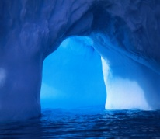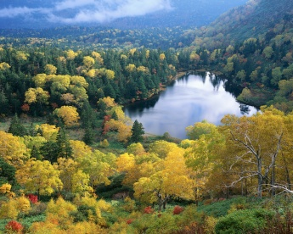

1. pôdny obal Zeme, jazerá, pôda, dusík
2. exosféra, riečna sieť, podzoly, zemská kôra
3. úmorie, humus, ozónová vrstva, vrása
4. C:\Users\TOSHIBA\AppData\Local\Microsoft\Windows\Temporary Internet Files\Content.IE5\EVK3MQ3S\MC900237936[1].wmfstratosféra, búrkový oblak, ľadovec, klíma
5. polárna žiara, jaskyne, oxid uhličitý, zemetrasenie

**Zemepis 5.ročník : Atmosféra © by 2011 Mgr. Iveta Šaffová**